КОНСПЕКТ УРОКА

Название предмета: Алгебра и начала математического анализа.
Класс: 11
УМК (название учебника, автор, год издания): Алгебра и начала математического анализа, А.Г. Мордкович, г. Москва, 2011.
Уровень обучения: базовый
Общее количество часов, отведенное на изучение темы: 2 часа.

Уроки 80-81. Уравнения и неравенства с двумя переменными

Цель: Рассмотреть решение уравнений с целочисленными переменными и графическое решение неравенств с двумя переменными.

Задачи урока: Научить оперировать и правильно решать уравнения и неравенства с двумя переменными.

Техническое обеспечение урока: Мультимедийная установка.

Ход уроков
I. Сообщение темы и цели и задачи уроков
П. Повторение и закрепление пройденного материала
1. Ответы на вопросы по домашнему заданию (разбор нерешенных задач).
2. Контроль усвоения материала (письменный опрос).

Вариант 1
1. Теорема о равносильности показательного неравенства a^{f(x)} > a^{g(x)}
2. Решение иррационального неравенства√f (x) < g(x).
3. Решите неравенство:

A) log²₂(x-3)-41og₂(x-3) + 3≤0;
Б) 3^{х}>5-2х;
В) |х + 1| + |х-5|≤10.

Вариант 2
1. Теорема о равносильности показательного неравенства log_{a} f(x) > log_{a} g(x).
2. Решение иррационального неравенства √f(x) > g(x).
3. Решите неравенство:
А) log₃²(x-2)-5log₃(x-2) + 6≤0;
Б) 2^{x}>5-3х;
В) |х-3| + |х + 5|≤12.

III. Изучение нового материала
Ребята, мы разобрались с уравнениями и неравенствами с одной переменной. Теперь давайте перейдем к более общему и сложному случаю - к уравнениям и неравенствам с двумя переменными.
Решением уравнения с двумя переменными P(x;y)=0 называется всякая пара чисел (x;y), которая обращает уравнение в верное числовое равенство.
При решении таких уравнений требуется проводить внимательный анализ уравнения и выявлять закономерности. Не существует общих методов решения уравнения с двумя переменными - к каждому уравнению нужен "индивидуальный подход". Обычно решений получается бесконечно много. Но отмечу, что переход к геометрической модели решения, т.е. когда на декартовой системе координат изображают все множество решений, является одним из самых удобных методов решения.

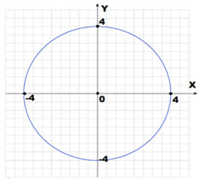

Для уравнения x2+y2=16 решением является всякая пара чисел, которые принадлежат окружности, радиус которой равен 4, а центром является точка с координатами (0;0). Изобразить графически решение данного уравнения просто. В данном примере мы получили бесконечное число решений, которые удовлетворяют условию выше.
Рассмотрим другой пример. Уравнение (x+2)2+(y+4)2=0 имеет всего одно решение х=−2 и у=−4. Поскольку, сумма двух не отрицательных чисел может равняться нулю, когда они одновременно равны нулю. В данном примере мы получили всего одно решение.
Если дано целое рациональное уравнение с несколькими переменными и целочисленными коэффициентами, и также требуется найти целые (или рациональные) решения данного уравнения, то принято говорить, что задано диофантово уравнение.
Диофантовы уравнения решаются довольно трудно, и не всегда сразу можно придумать ходы решения. Часто помогает теория делимости целых чисел. Также отмечу, что современные методы программирования позволяют решать многие уравнения на компьютерах, используя так называемые численные методы.
Пример.
Найти целочисленные решения уравнения: 5x+4y=17.
Решение.
В общем случае мы могли бы на декартовой системе координат изобразить прямую и получить множество всех решений, но нам требуется найти только целочисленные решения.
Воспользуемся известными предложениями теории делимости целых чисел.
Приведем наше уравнение к виду: y=17−5x/4.
Целое число 17−5х должно делиться без остатка на 4.

При делении на 4 возможны четыре случая:
а) остаток от деления на 4 равен нулю, то есть х=4k.
б) остаток от деления на 4 равен единице, то есть х=4k+1.
в) остаток от деления на 4 равен двум, то есть х=4k+2.
г) остаток от деления на 4 равен трем, то есть х=4k+3, где k - целое число.
Рассмотрим каждый случай отдельно:
а) Если х=4k, то 17−5x=17−20k не делится нацело на 4, т.к. каждый член разности должен делиться на 4, а число 17 не делится на 4.
б) Если х=4k+1, то 17−5x=17−20k−5=12−20k делится нацело на 4.
в) Если х=4k+2, то 17−5x=17−20k−10=7−20k не делится на 4.
г) Если х=4k+3, то 17−5x=17−20k−15=2−20k не делится на 4.
Среди всех возможных вариантов нам подошел лишь один вариант: х=4k+1.
Найдем y: y=17−5x4=17−20k−54=3−5k.
Целым решением нашего уравнения является любая пара чисел (4k+1;3−5k),
где k – любое целое число.
Ответ: (4k+1;3−5k).
Пример.
Найти целочисленные решения уравнения: 16x2−4y2=13.

Решение.
Воспользуемся формулой разности квадратов: (4x−2y)(4x+2y)=13.
Мы получили произведение двух чисел в левой части уравнения. Заметим, что в правой части уравнения получилось простое число, которое делится только на себя и единицу по модулю.
Число 13 получается лишь в четырех случаях при произведении двух чисел:
а) Первый сомножитель равен 1, второй сомножитель равен 13.
б) Первый сомножитель равен 13, второй сомножитель равен 1.
в) Первый сомножитель равен -1, второй сомножитель равен -13.
г) Первый сомножитель равен -13, второй сомножитель равен -1.
Значит, нам надо решить совокупность 4 систем.
а){4x−2y=1,4x+2y=13.
б){4x−2y=13,4x+2y=1.
в){4x−2y=−1,4x+2y=−13.
г) {4x−2y=−13,4x+2y=−1.
Решением каждой системы является пара чисел:
а) (1,75;3);
б) (1,75;−3);
в) (−1,75;−3);
г) (−1,75;3).
Получается, что в данном примере целочисленных решений нет, но суть метода решения должна быть ясна.
Ответ: целочисленных решений нет.

Неравенства

Неравенства вида p(x;y)>0, p(x;y)<0 называются неравенствами с двумя переменными, где p(x;y) – алгебраическое выражение.

Решением неравенства p(x;y)>0 называют всякую пару чисел, которые удовлетворяют данному неравенству (неравенство превращается в верное числовое неравенство). Решения неравенств с двумя переменными также проще изображать на графиках в декартовой системе координат. Рассмотрим несколько примеров.

Пример.
Решить неравенство: 2x+5y>7.

Решение.
Для начала выразим у через х: y>7−2x/5.

Построим прямую y=7−2x/5. Множество всех решений неравенства расположено, либо выше, либо ниже данной прямой.

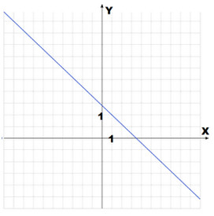

Можно подставить любую пару чисел и проверить: выполнилось неравенство или нет. Если неравенство выполнилось, то мы выбираем в качестве решения ту область, которой принадлежат эти пара чисел, если не выполнилось, то выбираем противоположную область.
Давайте подставим пару (1;2) 2>7−25.

2>1 – верное неравенство. Значит, мы должны выбрать область выше нашей прямой, область в которой выполняется наше неравенство обычно принято изображать штриховкой.
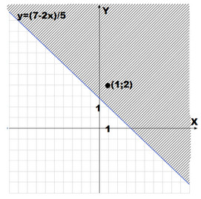

Пример.
Решить неравенство: xy<3.

Решение.
Рассмотрим три возможных случая:

а) х=0, то получаем верное неравенство 0<3. Что значит: неравенство выполняется для любых у, если х=0.

б) х>0. Перейдем к неравенству y<3x. В правой полуплоскости данному неравенству удовлетворяют множество всех точек, расположенных ниже прямой y=3x.

в) x<0. Перейдем к неравенству y>3x. В левой полуплоскости данному неравенству удовлетворяют множество всех точек, расположенных выше прямой y=3x.

Нам осталось построить график функции и отметить множество всех решений:

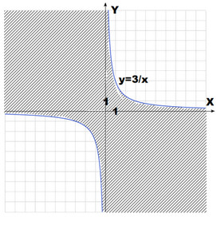

Нам осталось разобрать пример, решения системы неравенств с двумя переменными. Суть метода решений проста. Находим решение каждого неравенства в отдельности, изображаем решения на одной координатной плоскости и ищем пересечение этих решений.

Пример.
Решить систему неравенств: {y≥x2−6x+2,y≤x+5.

Решение.

Найдем решение каждого неравенства в отдельности.

Для неравенства y≥x2−6x+2, множество всех точек расположено выше или "внутри" параболы.

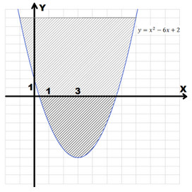

Решения неравенства y≤x+5 расположены ниже прямой y=x+5.

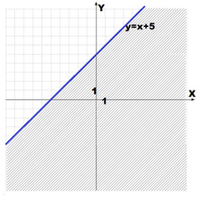
Изобразим оба графика на одной плоскости и найдем пересечение областей.

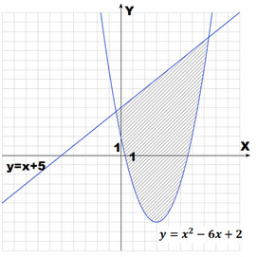

Задачи для самостоятельного решения
1. Найти целочисленные решения уравнения: 7x+5y=15.
2. Найти целочисленные решения уравнения: 9x²−25y²=19.
3. Решить неравенство: xy>7.
4. Решить систему неравенств: {y≥x²−6x+2,y≤x+5.
IV. Контрольные вопросы
1. Решение уравнения с двумя переменными.
2. Понятие о диофантовых уравнениях.
3. Решение неравенства с двумя переменными и ею представление на координатной плоскости.
4. Решение системы неравенств с двумя переменными и его изображение на координатной плоскости.
V. Задание на уроках
§58.№ 1 (а, б); 3(6); 5 (г); 6 (а. В): 9 (в. г); 10(a); \2(Ov 13(a); 15 (в); 17 (а); 19 (в); 20 (а, в); 22 (б); 23 (а); 24 (а, в).
VI. Задание на дом
§58,№1 (в, г); 3 (г); 5 (6); 6 (б, г); 9 (а, б); 10(6): 12(a): 13(6): 15 (г); 17 (6); 19 (г); 20 (б, г); 22 (а); 23 (б); 24 (6, г).
VII. Подведение итогов уроков.

